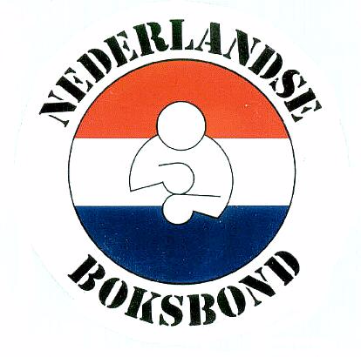PROGRAMMA ZNK Zaterdag 9 November 2019
De Bredase Ring Oranjeboomstraat 163 4812EC Breda
Weging & Keuring : 17.30uur tot 18.30uur.
Aanvang wedstrijden : 19.00uur

 | Partij # | Gewicht | Klasse | RODE HOEK | BLAUWE HOEK
CADET 3x1,5 | 39 | 37 | S | Seth Hout | Kian Terwint
MAN Finale ZNK nr 1 |  |  |  | Aleco Boksacademie | Olympia 75
JUNIOR 3x2 | 43 | 75 | S | Camiel Mies | Nico van de Vaart
MAN Finale ZNK nr 2 |  |  |  | Aleco afgemeld 28/10 | Team HVO
JUNIOR 3x2 | 45 | 70 | S | Stan Maessen | Baran Gunduz
MAN Finale ZNK nr 3 |  |  |  | Olympia 75 | Dekker Sport
JUNIOR 3x2 | 52 | 57 | S | Eli Tahmasi | Dany Rooyackers
MAN Finale ZNK nr 4 |  |  |  | Bredase Ring | BoxingGym Holzken
JUNIOR 3x2 | 54 | 54 | S | Johan de Bie | Damian Baljet
MAN Finale ZNK nr 5 |  |  |  | Bredase Ring | BS Teus de Kruyf
JUNIOR 3x2 | 57 | 48 | S | Kevin Heijnen | Sies Menten
MAN Finale ZNK nr 6 |  |  |  | Aleco Boksacademie | Verhaegen Sports-Boxing
JEUGD 3x2 | 69 | 63 | S | Cas de Korte | Mahmoud Al Chabtoun
MAN ½ Finale ZNK nr 7 |  |  |  | BCVA | Knock-Out Boxing
JEUGD 3x2 | 70 | 64 | S | Mshal Yaghobie | Raquiem Abdoelbasier
MAN ½ Finale ZNK nr 8 |  |  |  | Boks! Zoetermeer | Knock-Out Boxing Club
ELITE 3x2 | 17 | 64 | S | Sofie van de Ven | Tessa van Stenus
DAME Finale ZNK nr 9 |  |  |  | Quality Sport Centre | Knock-Out Boxing
ELITE 3x2 | 79 | 91 | S | Winnaar partij 75 | Rob van de Knaap
MAN ½ Finale ZNK nr10 |  |  |  |  | Sportcentrum Nicolaas
ELITE 3x2 | 80 | 91 | S | Winnaar partij 77 | Winnaar partij 78
MAN ½ Finale ZNK nr11
ELITE 3x3 | 82 | 81 | B | Alex Tros | David Amerika
MAN Finale ZNK nr12 |  |  |  | Energetic Training | SCM Boxing Maastricht
ELITE 3x2 | 95 | 81 | S | Winnaar partij 91 | Winnaar partij 92
MAN ½ Finale ZNK nr13
ELITE 3x2 | 96 | 81 | S | Winnaar partij 93 | Winnaar partij 94
MAN ½ Finale ZNK nr14
ELITE 3x3 | 99 | 75 | B | Gregory Koeiman | Isjandro de los Santos
MAN ½ Finale ZNK nr15 |  |  |  | Quality Sport Centre | Boxing Godschalk
ELITE 3x3 | 100 | 75 | B | Ernst Bastemeijer | Joey Sips
MAN ½ Finale ZNK nr16 |  |  |  | RBV van ‘t Hof | The Punch Boxing Tilburg
ELITE 3x2 | 114 | 75 | S | Desmond Breekweg | Winnaar partij 111
MAN ½ Finale ZNK nr17 |  |  |  | BCVA
ELITE 3x2 | 115 | 75 | S | Leon van Meggelen | Winnaar partij 113
MAN ½ Finale ZNK nr18 |  |  |  | BC Godschalk
ELITE 3x3 | 119 | 69 | B | Sohrab Ajiz | Hartley Okon Joshua
MAN ½ Finale ZNK nr19 |  |  |  | Boks! Zoetermeer | The Punch Boxing Tilburg
ELITE 3x2 | 133 | 69 | S | Andy Rodriques | Dimitrios Ziagkos
MAN ½ Finale ZNK nr20 |  |  |  | RBV van ‘t Hof | BS Teus de Kruyf
ELITE 3x2 | 134 | 69 | S | Winnaar partij 131 | Winnaar partij 132
MAN ½ Finale ZNK nr21
ELITE 3x2 | 137 | 63 | S | Enes Ozbay | Derik Buurman
MAN ½ Finale ZNK nr22 |  |  |  | Boxing Team Respect | The Golden Gloves Eindhoven
ELITE 3x2 | 143 | 91 | S | Bonne Nijkamp | Oussama El Yazidi
MAN NNK/ZNK finale nr23 |  |  |  | Boxing by Kasap | Boxing Gym Holzken

